SUPHİ KOYUNCUOĞLU ANADOLU LİSESİ
Okula Uyum Programı

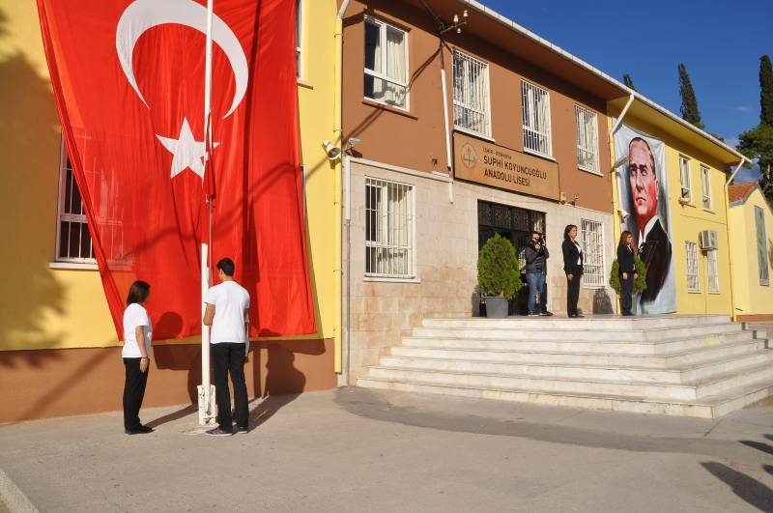

SAYGI DEĞER ANNE BABALAR VE SEVGİLİ ÖĞRENCİLER

Sizinle tanışmak, öğrencilerle öğretmenlerimizi tanıştırmak, size ve öğrencilerimize okulu ve okuldaki bölümleri tanıtmak, okulumuzdaki işleyiş hakkında bilgi vermek ve öğrencilerimizin birbirleri ile tanışmaları için düzenlediğimiz programa katılımınızı bekliyoruz.

Kazım BULUT
Okul Müdürü

SUPHİ KOYUNCUOĞLU ANADOLU LİSESİ
UYUM PROGRAMI UYGULAMA PLANI

SAAT ÖĞRENCİLER

- GÜN 11.09.2023

09.00 - 09.15 Hoş geldiniz Konuşması (Okul Müdürü)
09.15 - 09.30 Öğrencilerin Sınıflara Alınması (Sınıf Rehber Öğretmenleri)
09.30 - 10.10 Tanışma (Sınıf Rehber Öğretmenleri )
10.10 - 10.20 Ara
10.20 - 11.00 Sınıf Anayasası /Kurallarımız (Sınıf Rehber Öğretmenleri)
11.00 - 11.50 Beklentilerimiz Endişelerimiz (Sınıf Rehber Öğretmenleri)
11.50 - 12.00 Ara
12.00 – 12,30 Okulumu Geziyorum (Sınıf Rehber Öğretmeni ve İlgili Branş Öğretmenleri)

2. GÜN 12.09.2023

09.00 - 09.15 Isınma Etkinliği ( İsimlik Etkinliği ) (Sınıf Rehber Öğretmenleri)
09.15 - 10.00 Arkadaş Aranıyor (Sınıf Rehber Öğretmenleri)
10.00 - 10.10 Ara
10.10 - 10.50 Vestiyer (Sınıf Rehber Öğretmenleri)
10.50 - 11.00 Ara
11.00 - 11.40 Zaman Yönetimi (Sınıf Rehber Öğretmenleri)
11.40 - 11.50 Ara
11.50 - 12.30 İstasyon (Sınıf Rehber Öğretmenleri)

3. GÜN 13.09.2023

09.00 - 09.15 Isınma Etkinliği ( Lideri Bul )(Sınıf Rehber Öğretmenleri)
09.15 - 10.00 Ödüller ve Cezalar (Sınıf Rehber Öğretmenleri)
10.00 - 10.10 Ara
10.10 - 10.50 Kimliksiz Tanışma (Sınıf Rehber Öğretmenleri)
10.50 - 11.00 Ara
11.00 - 11.40 En iyi nasıl öğrenirim? (Sınıf Rehber Öğretmenleri)
11.40 - 11.50 Ara
11.50 - 12.30 Ne Yapacağımı Biliyorum (Sınıf Rehber Öğretmenleri)

VELİLERİMİZ İÇİN
13.09.2023

15.00 - 15.10 Hoş geldiniz Konuşması - Ortak (Okul Müdürü )
15.10 - 15.20 Velilerin Okulun İşleyişine İlişkin Bilgilendirilmesi (Müdür ya da Müdür Yardımcısı)
15.20 - 15.30 Rehberlik Servisinin Tanıtılması (Rehberlik Öğretmeni )
15.30 - 15.40 Velilerin Okul Kuralları ile Sınıflarda Bilgilendirilmesi ( Sınıf öğretmenleri )
15.40 -15.50 Velilere Okulun Gezdirilmesi (Sınıf öğretmenleri )

